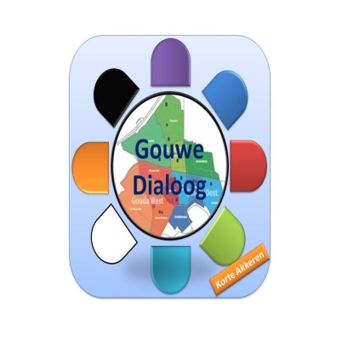

24 mei 2019

Gouwe Dialoog avond
Uitnodiging

Wil je verdraagzaam of saamhorig zijn.

Tolereren we elkaar, of voelen we ons verbonden? Staan we hier wel eens bij stil?
Praten we hier dan met elkaar over of lopen we maar door? Halen we onze schouders op of durven we op die ander af te stappen?
De gebeurtenissen van de afgelopen tijd om ons heen zorgen ervoor dat we er over na moeten gaan denken. Handelen we daar dan ook naar?Hierover willen we met U in dialoog gaan.
Daarna houden we de Iftar, de maaltijd waarmee de Moslims het vasten van die dag verbreken.

Programma

- Dialoog voor alle inwoners uit Korte Akkeren en
geïnteresseerden uit Gouda

- Locatie Buurt en wijkcentrum De Walvis
Walvisstraat 1

- Datum 24 mei 2019

- Tijd inloop 19.45
Programma 20.00 dialoog daarna volgt de Iftar (21.42)
- Toegang Gratis

Voor informatie en aanmelding : gouwedialoogka@outlook.com

